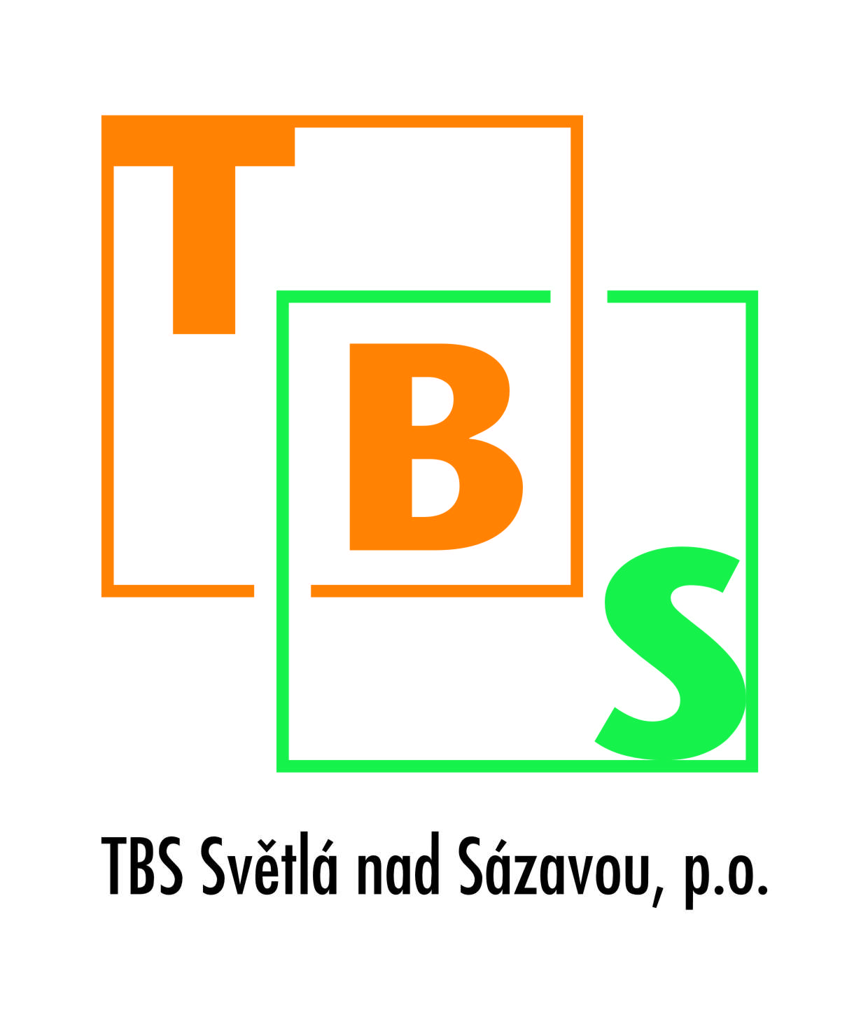

Dodavatel:

MK ILLUMINATION s.r.o.
Solivarská 1/a
080 01 Prešov

Objednatel:

TBS Světlá nad Sázavou, p. o.
Rozkoš 749
582 91 Světlá nad Sázavou
IČ: 00042234
DIČ: CZ 00042234

Ve Světlé nad Sázavou dne 20. 3. 2018

Věc: Objednávka dle OZ §1744
Číslo objednávky: 35 / 2018

Objednáváme u Vás výzdobu na vánoční strom dle nabídky ze dne 20.3.2018.
Nabídka v příloze.
Cena: 105.685,- +DPH
Termín dodání: do 1.11.2018
Platba na fakturu.

S pozdravem

Roman Hůla
TBS Světlá nad Sázavou, p. o.
tel.: 774 162 050

